Отчёт по лабораторной работе 14
Настройка файловых служб Samba
Заур Мустафаев
Содержание

1 Цель работы
Приобретение навыков настройки доступа групп пользователей к общим ресурсам по протоколу SMB.

2 Выполнение работы

2.1 Настройка сервера Samba

2.1.1 Установка необходимых пакетов
- На сервер были установлены пакеты samba, samba-client, cifs-utils.
- Создана группа sambagroup с GID 1010, после чего пользователь был добавлен в эту группу.
- Создан каталог для общего ресурса.
- 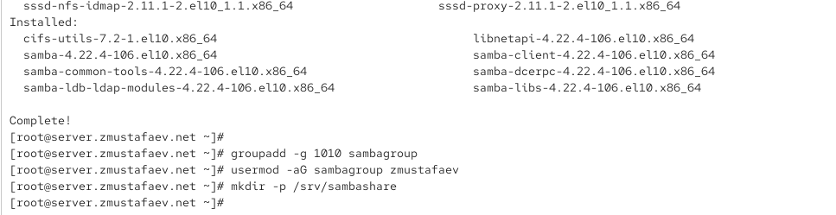
- Рис. 1: Создание каталога /srv/sambashare

2.1.2 Настройка конфигурации Samba
- В файл /etc/samba/smb.conf внесены изменения:
  - Изменена рабочая группа на ZMUSTAFAEV-NET.
  - Добавлен раздел общего ресурса [sambashare].
- 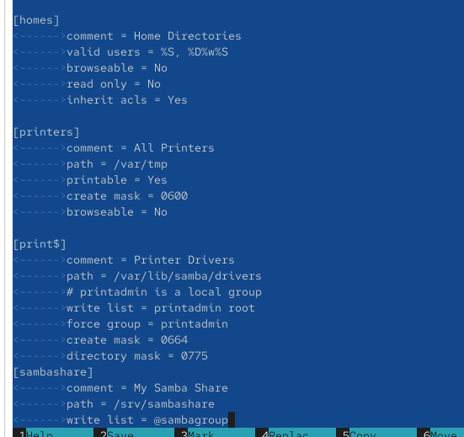
- Рис. 2: Редактирование smb.conf
- Проверен файл конфигурации с помощью testparm — ошибок синтаксиса не обнаружено.

2.1.3 Запуск службы Samba
- Служба smb была запущена и добавлена в автозагрузку.
- Статус подтверждает корректную работу демона.
- Проверено наличие общих ресурсов через подключение smbclient -L //server.
- 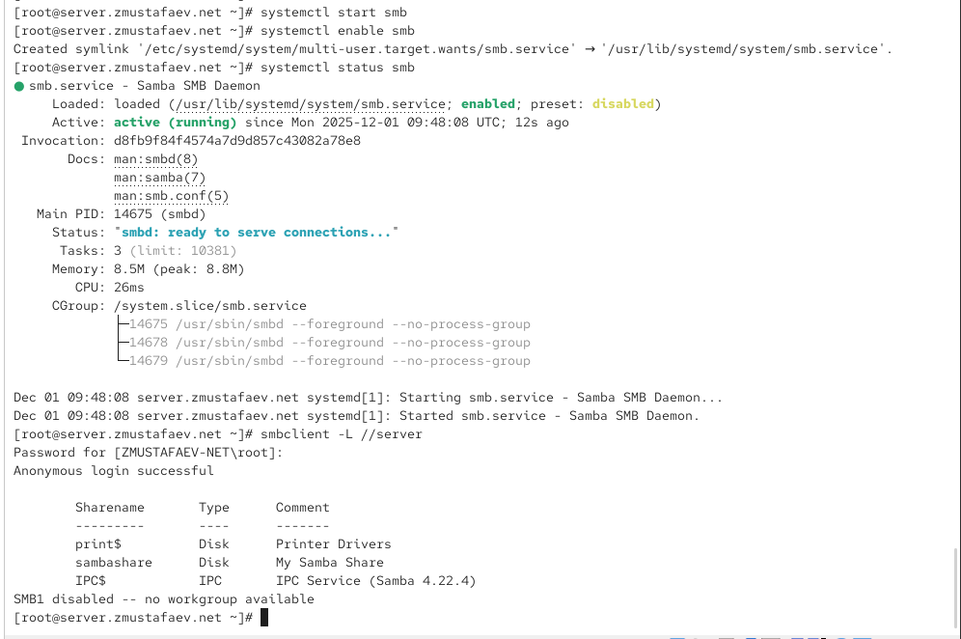
- Рис. 3: Проверка общего доступа через smbclient

2.1.4 Настройка межсетевого экрана
- Изучено описание службы Samba в системе firewalld.
- 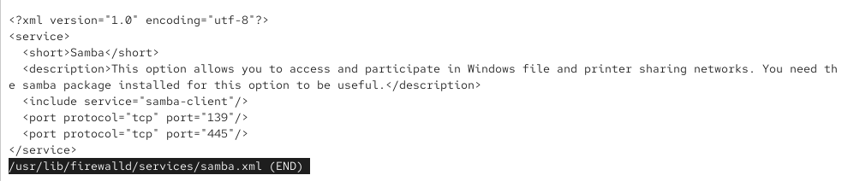
- Рис. 4: Просмотр файла samba.xml
- В firewall добавлена служба Samba, изменения применены.

2.1.5 Настройка прав доступа и SELinux
- Назначена группа владельца каталога /srv/sambashare и настроены права.
- Просмотрены текущие SELinux-контексты:
- Настроены корректные контексты SELinux для каталога:
- 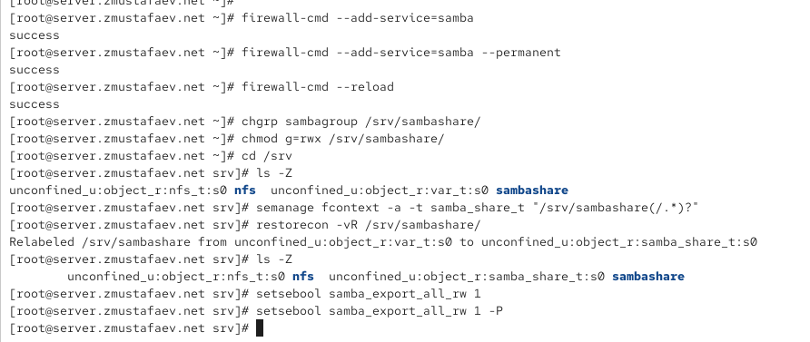
- Рис. 5: Настройка SELinux-контекстов
- Проверено, что контексты были изменены:
- Разрешён экспорт Samba-ресурсов для чтения и записи.

2.1.6 Создание файла пользователем sambagroup
- Проверены UID и группы пользователя.
- Выполнено создание тестового файла пользователем в каталоге sambashare.
- 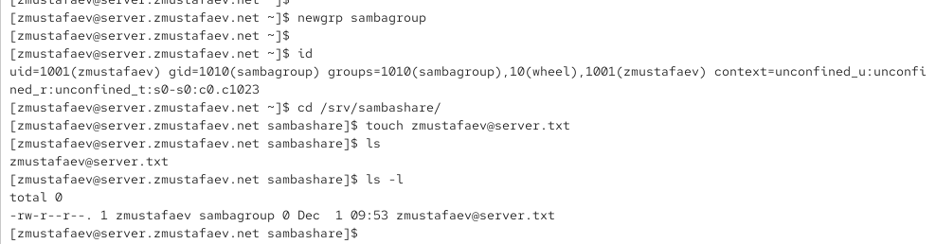
- Рис. 6: Создание файла пользователем в sambashare

2.1.7 Добавление пользователя в базу Samba
- Пользователь был добавлен в локальную базу SMB-пользователей.
- 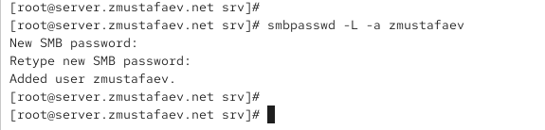
- Рис. 7: Добавление SMB-пользователя

2.2 Монтирование файловой системы Samba на клиенте

2.2.1 Установка пакетов и настройка межсетевого экрана
- На клиенте были установлены необходимые пакеты samba-client и cifs-utils.
- Изучён файл конфигурации samba-client.xml, содержащий параметры сетевой службы:
- 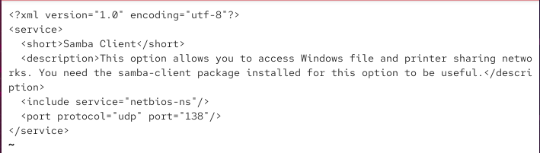
- Рис. 8: Просмотр samba-client.xml
- Настроен межсетевой экран: добавлена служба samba-client и применены изменения.
- Создана группа sambagroup и пользователь добавлен в неё.
- 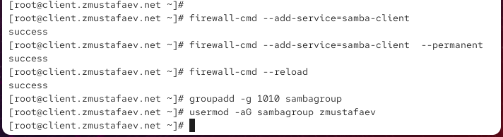
- Рис. 9: Создание группы и добавление пользователя

2.2.2 Настройка Samba-клиента
- В файл /etc/samba/smb.conf внесено изменение рабочей группы:
- 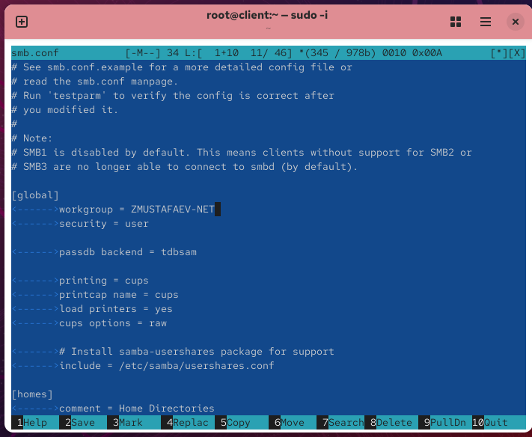
- Рис. 10: Изменение рабочей группы в smb.conf
- Проверено подключение к серверу с помощью smbclient -L //server под анонимной учётной записью.
- Просмотр выполняется под учётной записью Anonymous.
- Подключение выполнено под учётной записью пользователя:
- 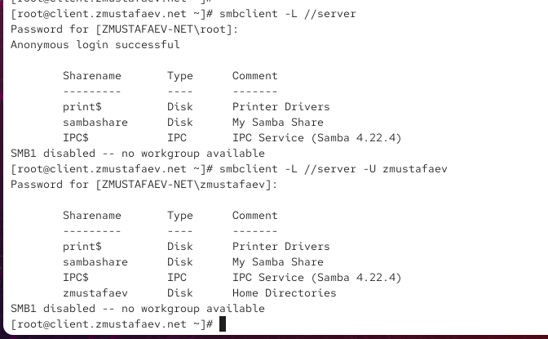
- Рис. 11: Просмотр ресурсов сервера под пользователем zmustafaev
- Просмотр выполняется под учётной записью ZMUSTAFAEV-NET\zmustafaev.

2.2.3 Монтирование общего ресурса вручную
- Создан каталог точки монтирования /mnt/samba.
- Общий ресурс смонтирован по протоколу CIFS с указанием имени пользователя и группы.
- 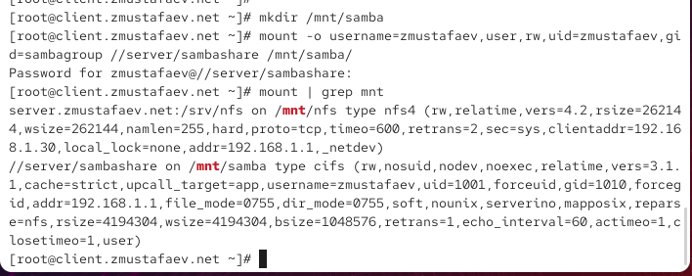
- Рис. 12: Монтирование ресурса Samba
- Выполнена проверка записи файлов пользователем клиента:
- 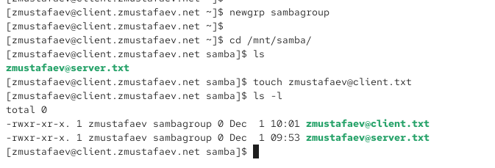
- Рис. 13: Создание файла пользователем на смонтированном ресурсе

2.2.4 Автоматическое монтирование с использованием файла учётных данных
- Создан файл /etc/samba/smbusers с учетными данными, доступ к нему ограничен:
- 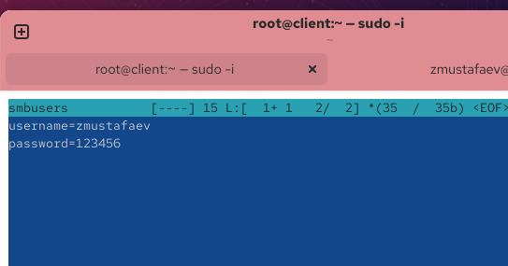
- Рис. 14: Файл с учётными данными smbusers
- В файл /etc/fstab добавлена строка автоматического монтирования Samba-ресурса:
- 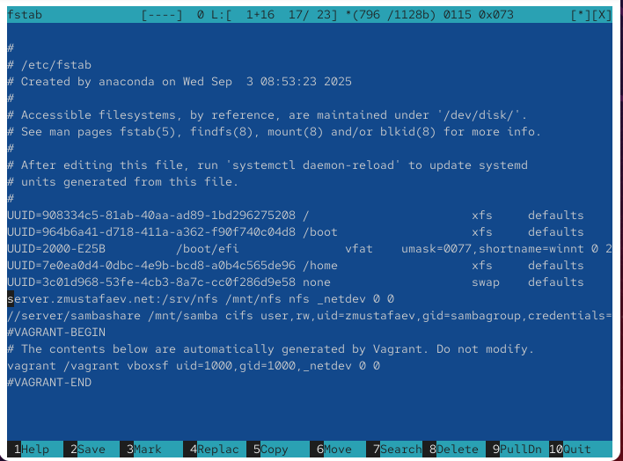
- Рис. 15: Добавление записи в fstab
- Проверено автоматическое монтирование командой mount -a:
- 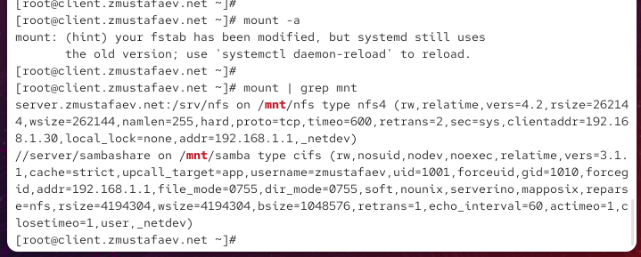
- Рис. 16: Проверка автоматического монтирования ресурсов
- Убедились, что файлы, созданные с клиента, видны на сервере:
- 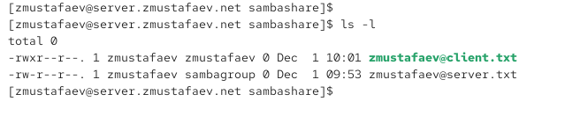
- Рис. 17: Проверка файлов на сервере

2.3 Внесение изменений в настройки внутреннего окружения виртуальных машин
- На виртуальной машине server выполнён переход в каталог /vagrant/provision/server/.
В нём создана структура каталогов для хранения конфигурации Samba, после чего был скопирован файл smb.conf:
- В каталоге /vagrant/provision/server создан исполняемый файл smb.sh, в который был внесён скрипт, включающий:
- 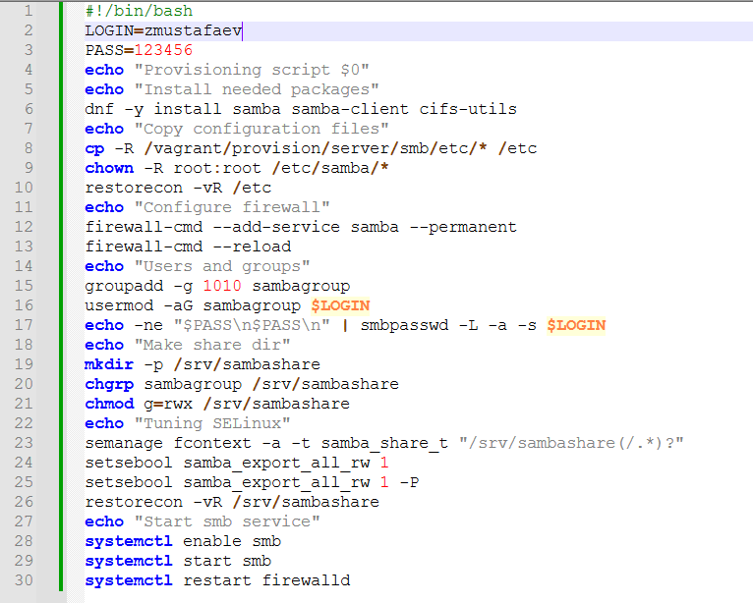
- Рис. 18: Скрипт smb.sh для сервера
- На виртуальной машине client выполнён переход в каталог /vagrant/provision/client, где создана директория для хранения настроек Samba.
Затем в неё были скопированы файлы smb.conf и smbusers.
- В каталоге /vagrant/provision/client создан исполняемый файл smb.sh, содержащий:
  - установку пакетов samba-client и cifs-utils;
  - копирование конфигурационных файлов;
  - настройку firewalld;
  - создание группы sambagroup и добавление пользователя;
  - создание точки монтирования;
  - автоматическое монтирование общего ресурса Samba.
- 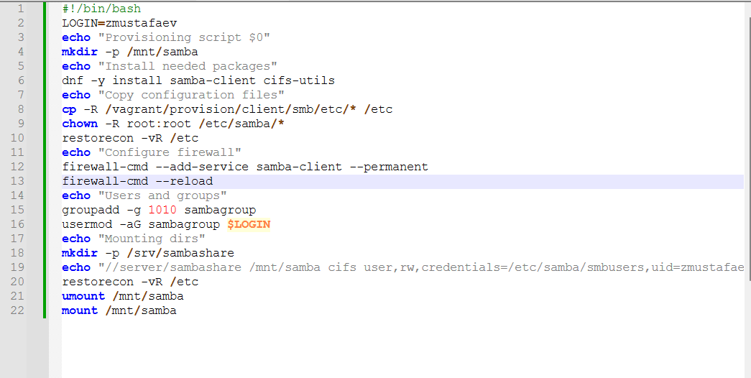
- Рис. 19: Скрипт smb.sh для клиента

3 Вывод
В ходе выполнения работы была реализована полноценная настройка серверной и клиентской части Samba. На сервере создан общий ресурс, настроены права доступа, SELinux-контексты и служба SMB. На клиенте обеспечено подключение к общему каталогу как вручную, так и через автоматическое монтирование с использованием файла учётных данных. Оба окружения дополнены скриптами автоматизации для Vagrant, что позволяет быстро разворачивать конфигурацию без ручных ошибок. Работа продемонстрировала принципы управления доступом, сетевыми службами и безопасностью при использовании Samba в Linux-инфраструктуре.

4 Контрольные вопросы
- Какова минимальная конфигурация для smb.conf для создания общего ресурса, который предоставляет доступ к каталогу /data?
Достаточно определить глобальный блок и описание ресурса:
[global]
workgroup = WORKGROUP
[data]
path = /data
read only = no
browseable = yes
- Как настроить общий ресурс, который даёт доступ на запись всем пользователям, имеющим права на запись в файловой системе Linux?
Необходимо убрать ограничения Samba и опираться на права файловой системы:
[data]
path = /data
read only = no
writeable = yes
force user = nobody
force group = users
При этом пользователи должны иметь доступ rw в самом каталоге Linux.
- Как ограничить доступ на запись к ресурсу только членам определённой группы?
Используется параметр write list:
[data]
path = /data
read only = yes
write list = @sambagroup
- Какой переключатель SELinux нужно использовать, чтобы позволить пользователям получать доступ к домашним каталогам на сервере через SMB?
Переключатель:
setsebool -P samba_enable_home_dirs on
- Как ограничить доступ к определённому ресурсу только узлам из сети 192.168.10.0/24?
Используются параметры hosts allow и hosts deny:
[data]
path = /data
hosts allow = 192.168.10.0/24
hosts deny = 0.0.0.0/0
- Какую команду можно использовать, чтобы отобразить список всех пользователей Samba на сервере?
Команда:
pdbedit -L
- Что нужно сделать пользователю для доступа к ресурсу, который настроен как многопользовательский ресурс?
Пользователь должен:
- иметь локальную учётную запись в системе,
- быть добавлен в нужную группу (если требуется),
- иметь созданную SMB-учётную запись через smbpasswd -a user.
- Как установить общий ресурс Samba в качестве многопользовательской учётной записи, где пользователь alice используется как минимальная учётная запись пользователя?
Указывается параметр:
username map = /etc/samba/smbusers
А в /etc/samba/smbusers:
alice = user1 user2 user3
Все перечисленные пользователи будут отображены как alice.
- Как можно запретить пользователям просматривать учётные данные монтирования Samba в файле /etc/fstab?
Вынести пароль в файл с закрытыми правами доступа:
- создать /etc/samba/credentials с правами 600,
- указать в fstab:
- credentials=/etc/samba/credentials
- Какая команда позволяет перечислить все экспортируемые ресурсы Samba, доступные на определённом сервере?
Команда:
smbclient -L //server

5 Список литературы
- Всё о Samba. — URL: http://smb-conf.ru/ (дата обр. 13.09.2021)

